BAB II
ANALISIS DAN PERANCANGAN

- Dasar Teori
Mikrotik merupakan suatu sistem operasi yang diperuntukan sebagai router. Mikrotik mempunyai fitur yang lengkap. Banyak Internet Service Provider yang menggunakan Mikrotik untuk keperluan Networking. Mikrotik dapat berupa PC yang diinstal sistem operasi Mikrotik. Pada penyelesaian Tugas Akhir ini menggunakan Mikrotik Routerboard 750

- Pengertian Jaringan Komputer
Jaringan komputer (computer network) adalah kumpulan dua atau lebih komputer yang saling berhubungan satu sama lain untuk melakukan komunikasi data dengan menggunakan protokol komunikasi melalui media komunikasi kabel atau tanpa kabel (nirkabel), sehingga komputer-komputer tersebut dapat saling berbagi informasi, data, program-program, dan penggunaan perangkat keras secara bersama-sama. Berdasarkan luas area atau letak geografisnya, jaringan komputer dibagi menjadi tiga yaitu :
- Local Area Network (LAN)
Merupakan jaringan komputer dengan jangkauan area yang terbatas dan hubungan fisik antar komputer saling berdekatan. Misalnya jaringan komputer disebuah kantor, jaringan komputer disebuah ruangan kerja (laboratorium).

- Metropolitan Area Network (MAN)
Jaringan MAN meliputi area yang lebih besar dari pada jaringan LAN misalnya antar wilayah dalam satu propinsi, area yang digunakan adalah dalam sebuah Negara. Jaringan MAN menghubungkan beberapa buah jaringan-jaringan kecil kedalam lingkungan area yang besar. MAN biasanya mampu menunjang data teks dan suara.

- Wide Area Network (WAN)
WAN adalah jaringan komputer dengan jangkauan area geografis yang paling luas, antar Negara, antar benua, bahkan keluar angkasa (sebagai contoh jaringan internet yang menggunakan sistem koneksi satelit).

- IP Address
IP (Internet Protocol), yaitu sederet angka biner 32 bit yang terbagi menjadi 4 kelompok, masing-masing kelompok terdiri atas biner 8 bit yang dipisahkan dengan tanda titik (dot). Untuk mempermudah pemahaman, biner 32 bit ini dinotasikan dalam bentuk bilangan desimal dengan anggota 0 sampai 9 disemua sistem operasi network, mulai dari 0.0.0.1 hingga 255.255.255.255.
Dalam pengelolaannya IP address dibagi menjadi 5 kelas, yang mana masing-masing kelas akan mempunyai fungsi bit yang berbeda-beda. Berikut merupakan pembagian ke-5 kelas dari IP address tersebut :

- IP Kelas A
Kelas A mempunyai 8 bit yang dialokasikan untuk Network ID (bit untuk nomor jaringan) dan 24 bit untuk alamat Host ID (bit untuk nomor unik komputer atau ethernet). Bit yang merupakan urutan tertingggi berada paling kiri dengan nilai selalu 0.
Tabel 2.1 IP Kelas A
0 | Network ID | Host ID

Untuk angka minimumnya semua bit diisikan dengan angka 0.
00000000.00000000.00000000.00000000 (nilai biner)
0.0.0.0 (nilai desimal)
Sedangkan untuk mendapatkan alamat maksimumnya semua bit diisikan dengan biner 1 (kecuali bit pertama paling kiri).
01111111.11111111.11111111.11111111 (nilai biner)
127.255.255.255 (nilai desimal)
Karena dalam kelas A bit yang dialokasikan untuk alamat host ID sebanyak 24 bit (2²⁴), sehingga alamat ini dipakai untuk jaringan besar (big network).

- IP Kelas B
Pada kelas B mempunyai 16 bit yang di alokasikan untuk Network ID dan 16 bit untuk alokasi Host ID. Bit yang merupakan urutan tertingggi berada paling kiri dengan nilai selalu 10.
Tabel 2.2 IP Kelas B
1 | 0 | Network ID | Host ID

Sehingga untuk angka minimumnya dengan cara mengisikan biner 0 semua ke 30 bit dalam tabel di atas.
10000000.00000000.00000000.00000000 (nilai biner)
128.0.0.0 (nilai desimal)
Sedangkan untuk mendapatkan alamat maksimumnya ke 30 bit diisikan dengan biner 1 semua.
10111111.11111111.11111111.11111111 (nilai biner)
191.255.255.255 (nilai desimal)
Pada kelas B bit yang dialokasikan untuk alamat host ID sebanyak 16 bit (2¹⁶), sehingga alamat ini dipakai untuk jaringan sedang (medium network).

- IP Kelas C
Kelas C yang dialokasikan untuk Network ID sebanyak 24 bit dan 8 bit yang dialokasikan untuk Host ID. Bit yang merupakan urutan tertingggi berada paling kiri dengan nilai selalu 110.

Tabel 2.3 IP Kelas C
1 | 1 | 0 | Network ID | Host ID

Nilai minimum untuk kelas C adalah :
11000000.00000000.00000000.00000000 (nilai biner)
192.0.0.0 (nilai desimal)
Sedang untuk nilai maksimumnya adalah :
11011111.11111111.11111111.11111111 (nilai biner)
223.255.255.255 (nilai desimal)
Karena dalam kelas C bit yang dialokasikan untuk alamat host ID sebanyak 8 bit (2⁸), maka alamat ini biasa dipakai untuk jaringan kecil (small network).

- IP Kelas D
Pada kelas D semua bit digunakan untuk keperluan multicasting. Bit yang bernilai paling tinggi berada pada bit yang paling kiri dan selalu bernilai 1110.

Tabel 2.4 IP Kelas D
1 | 1 | 1 | 0 | Multicasting

Nilai minimum untuk kelas D adalah :
11100000.00000000.00000000.00000000 (nilai biner)
224.0.0.0 (nilai desimal)
Sedang untuk nilai maksimumnya adalah :
11101111.11111111.11111111.11111111 (nilai biner)
239.255.255.255 (nilai desimal)

- IP Kelas E
Pada kelas E bit yang nilainya paling tinggi berada pada bit paling kiri dan selalu bernilai 11110.
Tabel 2.5 IP Kelas E
1 | 1 | 1 | 1 | 0 | Di canangkan

Nilai minimum untuk kelas E adalah :
11110000.00000000.00000000.00000000 (nilai biner)
240.0.0.0 (nilai desimal)
Sedang untuk nilai maksimumnya adalah :
11110111.11111111.11111111.11111111 (nilai biner)
247.255.255.255 (nilai desimal)
Alamat ini digunakan untuk keperluan IP address dimasa yang akan datang.
Rentang alamat IP dari masing-masing kelas dapat dilihat pada gambar berikut :
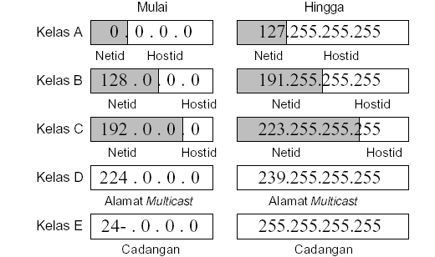
Gambar 2.1 Rentang kelas alamat IP

- Alamat Khusus
Pada alamat khusus perlu diperhatikan jika ingin memberikan alamat pada protokol TCP/IP pada komputer.
- Alamat 0.0.0.0 tidak boleh digunakan untuk alamat yang menunjukan host atau komputer.
- Alamat 255.255.255.255 tidak boleh digunakan untuk alamat host, karena alamat ini menunjukan alamat broadcast.
- Nilai bit dalam format IP address yang menunjukan alamat host, tidak boleh diisi dengan biner 0 semua atau 1 semua. Karena jika jika bit yang menunjukan alamat host diisi biner 0 semua, secara otomatis akan digunakan oleh sistem sebagai alamat jaringan (Network ID). Sedangkan jika bit untuk host tersebut diisi dengan biner 1 semua, secara otomatis akan menjadi alamat broadcast.
- Alamat 127.0.0.1 adalah alamat khusus yang digunakan untuk local host (loopback), sehigga tidak boleh digunakan untuk host ID.
- Alamat 224.0.0.0 - 239.255.255.255 digunakan untuk teknologi multicasting.
- Alamat 240.0.0.0 - 247.255.255.255 digunakan untuk keperluan IP address dimasa yang akan datang.

- IP Private
Dalam penggunaan IP address untuk mempermudah pengelolaan dalam jaringan baik jaringan WAN atau LAN, maka IP address dibedakan menjadi 2 kelompok yaitu IP address yang ter-regritrasi diinternet dan IP address yang tidak diregistrasi dalam internet (IP Private). Kelompok IP address Private adalah alamat yang dipakai oleh LAN dan tidak dapat diakses oleh internet. Berikut tabel range IP private:
Tabel 2.6 IP Private
Kelas | Kelompok IP Private
A | 10.0.0.1-10.255.255.254
B | 172.16.0.1-172.31.255.254
C | 192.168.0.1-192.168.25.254

- Subnet Mask
Nilai subnet mask berfungsi untuk memanajemen jumlah host. Dengan subnet mask, router dapat menemukan bagian mana yang menunjukan alamat jaringan (Network ID) dan bagian mana yang menunjukan alamat host (Host ID). Format subnet mask terdiri dari 32 bit yang setiap 8 bitnya dipisahkan dengan tanda titik (dot). Pada subnet mask default, bit yang menunjukan alamat jaringan diisi dengan biner 1 semua sedang bit yang menunjukan alamat host diisi dengan biner 0 semua. Berikut merupakan tabel dari subnet mask default.
Tabel 2.7 Subnet mask
Kelas | Subnet Mask dalam biner | Subnet Mask dalam desimal
A | 11111111.00000000.00000000.00000000 | 255.0.0.0
B | 11111111.11111111.00000000.00000000 | 255.255.0.0
C | 11111111.11111111.11111111.00000000 | 255.255.255.0

2.1.6 Penentuan Alamat Jaringan
Penghitungan subnetting dapat dilakukan dengan dua cara, cara binary yang relatif lambat dan cara khusus yang lebih cepat. Pada hakekatnya semua pertanyaan tentang subnetting akan berkisar di empat masalah: Jumlah Subnet, Jumlah Host per Subnet, Blok Subnet, dan Alamat Host- Broadcast. Penulisan IP address umumnya adalah dengan 192.168.1.2. Namun ada kalanya ditulis dengan 192.168.1.2/24. Artinya bahwa IP address 192.168.1.2 dengan subnet mask 255.255.255.0. /24 diambil dari penghitungan bahwa 24 bit subnet mask diselubung dengan binari 1. Atau dengan kata lain, subnet masknya adalah: 11111111.11111111.11111111.00000000 (255.255.255.0). Konsep ini yang disebut dengan CIDR (Classless Inter-Domain Routing) yang diperkenalkan pertama kali tahun 1992 oleh IEFT.
Menentukan alamat jaringan dapat dilakukan dengan konversi bilangan desimal ke biner terlebih dahulu pada alamat IP dan netmask. Misalkan sebuah komputer dengan alamat IP 192.168.0.30 dan netmask 255.255.255.0 maka hasil konversinya yaitu :
Alamat IP : 11000000.10101000.00000000.00011110
Netmask : 11111111.11111111.11111111.00000000
Alamat jaringan diperoleh dengan cara melakukan operasi AND pada bilangan biner IP dan netmask, sehingga mendapatkan hasil :
11000000.10101000.00000000.00000000.
Bilangan biner tersebut jika dikonversi ke bilangan desimal maka akan mendapatkan hasil : 192.168.0.0. Nilai tersebut merupakan Alamat Jaringan. Menentukan broadcast dengan cara melakukan operasi OR pada alamat jaringan dengan nilai pembalikan (NOT) dari nilai biner netmask, yaitu:
Network Address : 11000000.10101000.00000000.00000000
NOT Subnet Mask : 00000000.00000000.00000000.11111111
Kemudian dilakukan operasi OR kedua bilangan biner tersebut maka akan mendapatkan hasil:
1100000.10101000.00000000.11111111.
Nilai biner tersebut jika dikonversikan menjadi nilai desimal adalah : 192.168.0.255. Nilai tersebut adalah alamat broadcast.
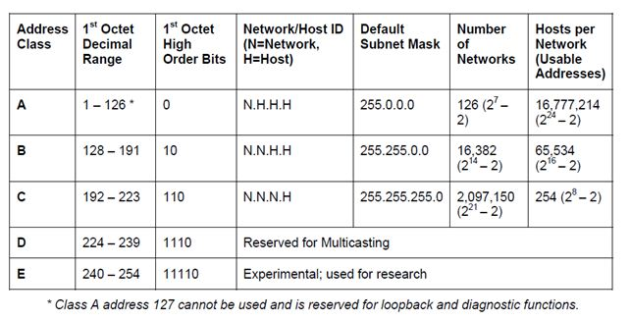
RUMUSAN:
1. Network ID ( Network Subnet ID ) dapat dicari dengan melakukan operasi AND antara IP Address dan Subnet Mask-nya
2. Broadcast ID dapat dicari dengan merubah semua bit host pada NID dengan angka biner 1
3. Range host IP pada NID tersebut merupakan IP NID+1 hingga IP BID-1
4. Maksimum Usable Subnet ( banyak subnet maksimal yang bisa dibentuk dan dipakai ) pada Subnet Mask tersebut ditentukan dengan terlebih dahulu mengetahui IP tersebut masuk dalam kelas IP mana dan bit yang dipinjam sebagai Subnet ID. Lalu gunakan rumus = 2 pangkat jumlah bit yang dipinjam sebagai Subnet Mask - 2
5. Maksimum Usable Host ( banyak host maksimal yang bisa dibentuk dan dipakai) pada Subnet Mask tersebut ditentukan juga dengan terlebih dahulu mengetahui IP tersebut masuk dalam kelas IP mana dan bit yang tersisa sebagai Host ID. Lalu gunakan rumus = 2 pangkat jumlah bit yang tersisa sebagai host ID – 2

2.1.7 Gateway
Pintu gerbang sebagai keluar-masuknya paket data dari local network menuju Router network. Tujuannya agar client pada local network dapat berkomunikasi dan mengakses internet. Router dapat disetting menjadi Gateway dimana ia menjadi penghubung antara jaringan lokal dengan jaringan luar

2.1.8 Topologi Jaringan
Topologi menggambarkan struktur jaringan, atau bagaimana sebuah jaringan dibuat. Terdapat beberapa topologi jaringan, yaitu :
a. Topology Bus, merupakan segmen backbone tunggal melalui kabel lurus panjang, dimana semua host dihubungkan langsung.
Gambar 2.2 Topology Bus

b. Topology ring
Topologi ini menghubungkan host pertama ke
host berikutnya, dan host terakhir ke host pertama. Model ini akan membuat lingkaran node-node komputer yang dihubungkan melalui media kabel.
Gambar 2.3 Topology Ring

c. Topology star
Topologi ini menghubungkan semua kabel ke sebuah poin terpusat Poin ini biasanya berupa sebuah hub atau switch.
Gambar 2.4 Topology star

d. Topology mesh
Digunakan pada kondisi di mana tidak ada hubungan komunikasi terputus secara absolut antar node komputer. Topologi ini merefleksikan juga bagaimana desain dari internet, yang memiliki multi path ke berbagai lokasi.
Gambar 2.5 Mesh Topology

2.1.9 Router

  - Mengenal Router
Jaringan komputer sangat diperlukan dalam melakukan proses pengiriman data dari satu tempat ke tempat yang lain. Untuk menyambungkan jaringan komputer secara luas dibutuhkan peralatan tambahan agar proses komunikasi data tidak terhambat.
Router adalah sebuah alat jaringan komputer yang mengirimkan paket data melalui sebuah jaringan atau internet menuju tujuannya, melalui sebuah proses yang dikenal sebagai routing untuk menyambungkan jaringan yang luas (Wide Area Network – WAN). Berbeda dengan hub, dia hanya bekerja tak lebih sebagai penyambung atau concentrator saja, dan hanya menguatkan sinyal di kabel UTP.

  - Sejarah Mikrotik
Mikrotik adalah perusahaan kecil berkantor pusat di Latvia, bersebelahan dengan Rusia, pembentukannya diprakarsai oleh John Trully dan Arnis Riekstins. John Trully yang berkebangsaan Amerika Serikat berimigrasi ke Latvia dan berjumpa Arnis yang sarjana Fisika dan Mekanika di sekitar tahun 1995. Tahun 1996 John dan Arnis mulai me-routing dunia (visi Mikrotik adalah me-routing seluruh dunia). Prinsip dasar mereka bukan membuat Wireless ISP (WISP), tapi membuat program router yang handal dan dapat dijalankan di seluruh dunia

  - Pengertian MIkrotik
Mikrotik adalah sistem operasi independen berbasiskan Linux khusus untuk komputer yang difungsikan sebagai router. Mikrotik didesain untuk memberikan kemudahan bagi penggunanya. Administrasinya bisa dilakukan melalui Windows application (WinBox)

  - Jenis Mikrotik
Jenis-jenis mikrotik yang tersedia adalah sebagai berikut :
a. Mikrotik Router OS adalah versi mikrotik dalam bentuk perangkat lunak yang dapat diinstal pada komputer rumahan (PC) melalui CD. Untuk dapat menggunakannya secara full time, harus membeli licensi key dengan catatan satu lisensi hanya untuk satu harddisk.
b. Built In Hardware Mikrotik, merupakan mikrotik dalam bentuk perangkat keras yang khusus dikemas dalam router board yang di dalamnya sudah terinstal Mikrokik Router OS. Untuk versi ini, lisensi sudah termasuk dalam board mikrotik

5. Tools Bandwidth Test yang terdapat dalam Router
Bandwidth Test merupakan tool yang terdapat dalam Mikrotik. Implementasi bandwidth-test dilakukan antara 2 Mikrotik. Satu Mikrotik bertindak sebagai client yang bertugas untuk melakukan tes bandwidth, Mikrotik yang satunya sebagi server, yaitu objek yang akan menerima tes bandwidth dari client.
Pada dasarnya, tool ini bekerja seperti aplikasi client-server. Client mengunduh dari server sehingga diperoleh trafik bandwidth dari proses unduh tersebut. Tes Bandwidth menggunakan 2 protokol yaitu TCP(Transmission Control Protocol) dan UDP(User Datagram Protocol). TCP(Transmission Control Protocol) menggunakan prinsip-prinsip operasi standar protokol TCP(Transmission Control Protocol) dengan semua komponen utama seperti inisialisasi sambungan. UDP (User Datagram Protocol) mengirimkan paket 110% atau lebih dari saat ini dilaporkan sebagai yang diterima di sisi lain dari link. Untuk melihat throughput maksimum link, ukuran paket harus ditetapkan maksimum yang diperbolehkan oleh link adalah 1500 byte.
Bandwidth sangat erat kaitanya dengan kecepatan laju jaringan, namun pada dasarnya Bandwidth sangat berbeda Dengan kecepatan, artinya keduanya adalah dua sector yang berbeda dalam Dunia Jaringan komputer. Bandwidth adalah tampungan Batas maksimum dalam mengantarkan Data dihitung dengan besaran bps ( Bits Per Second ), sedangkan kecepatan adalah waktu yang digunakan dalam menempuh sebuah jarak, misalnya waktu tempuh 1 meter per detik.
Dalam Dunia jaringan hubungan antara Bandwidth dan kecepatan dapat dilihat dengan adanya pengaruh pada kecepatan jaringan yang ditimbulkan oleh perubahan Bandwidth pada jaringan itu sendiri, artinya, penentuan besaran Bandwidth pada jaringan akan mempengaruhi kecepatan jaringan dalam melakukan sebuah proses transfer data.
Pentingnya memperhatikan Bandwidth tidak lain adalah untuk meratakan pembagian jalan dalam media transmisi jaringan agar tidak ada anggota jaringan yang mendominasi laju transfer data. atau dengan alternatif lain setiap anggota jaringan dapat di berikan besaran Bandwidth sesuai kebutuhan.
Sub menu dalam Tools Bandwidth Test :
- Direction, adalah mode test dengan menentukan (receive, transmit, both, default transmit)
- Duration, durasi waktu dari tes
- Interval, penundaan pesan (dalam hitungan detik) defaultnya 1 detik
- Local-tx-speed, uji kecepatan maksimum dalam transfer (dalam bit per second)
- Local-udp-tx-size, kecepatan dalam transfer (ukuran paket dalam byte)
- Password, sandi untuk pengguna
- Protocol, protokol yang digunakan UDP atau TCP default TCP
- Remote-tx-speed, menerima tes kecepatan maksimum (dalam bit per second)
- Remote-udp-tx-size, menerima tes kecepatan maksimum (ukuran paket dalam byte)
- User, pengguna
- Address, Ip address

2.1.10 Network Address Translation (NAT)
Network Address Translation (NAT) menterjemahkan sejumlah IP address tidak terdaftar menjadi sejumlah IP address yang terdaftar sehingga setiap klien dipetakan kepada IP address terdaftar dengan jumlah yang sama.
Ada tiga macam jenis dasar Network Address Translation (NAT):
- Static NAT
Translasi Statik terjadi ketika sebuah alamat lokal (inside) dipetakan ke sebuah alamat global/internet (outside). Alamat lokal dan global dipetakan satu lawan satu secara Statik.
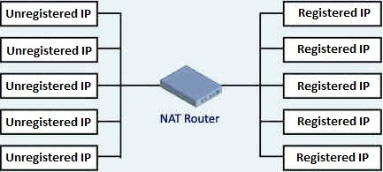
Gambar 2.6 Static NAT
Jenis NAT ini merupakan pemborosan IP address terdaftar, karena setiap IP address yang tidak terdaftar (un-registered IP) dipetakan kepada satu IP address terdaftar.
- Dynamic NAT
Translasi Dinamik terjadi ketika router NAT diset untuk memahami alamat lokal yang harus ditranslasikan, dan kelompok (pool) alamat global akan digunakan untuk terhubung ke internet. Proses NAT dinamik ini dapat memetakan bebarapa kelompok alamat lokal ke beberapa kelompok alamat global.
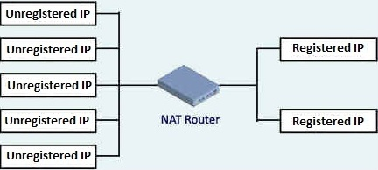
Gambar 2.7 Dynamic NAT
- Masquerading NAT
Masquerading NAT ini menterjemahkan semua IP address tak terdaftar pada jaringan, dipetakan kepada satu IP address terdaftar. Agar banyak klien bisa mengakses Internet secara bersamaan. Masquerading NAT ini memberikan keamanan paling bagus dari jenis-2 NAT sebelumnya. Karena asosiasi antara klien dengan IP tak terdaftar dengan kombinasi IP address terdaftar dan nomor port didalam router NAT hanya berlangsung sesaat terjadi satu kesempatan koneksi saja, setelah itu dilepas.
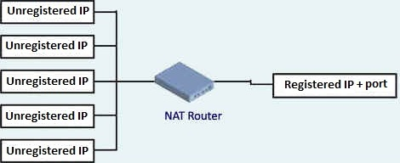
Gambar 2.8 Masquerading NAT
Cara Kerja NAT:
Network Address Translation atau yang lebih biasa disebut dengan NAT adalah suatu metode untuk menghubungkan lebih dari satu komputer ke jaringan internet dengan menggunakan satu alamat IP. Banyaknya penggunaan metode ini disebabkan karena ketersediaan alamat IP yang terbatas, kebutuhan akan keamanan (security), dan kemudahan serta fleksibilitas dalam administrasi jaringan. Berikut adalah cara kerja NAT yang digunakan untuk mentranslasikan alamat dari dalam privat ke jaringan publik.
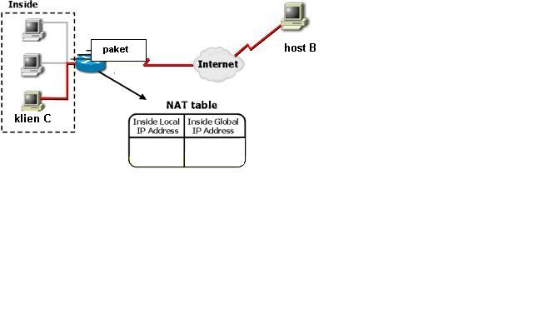
Gambar 2.9 Network Address Translation (NAT)
- Pengguna pada klien C pada inside lokal membuat koneksi keluar yaitu ke host B.
- Perjalanan paket pertama – tama diterima oleh router dari klien C, selanjutnya akan dicocokkan dengan tabel NAT. Tabel NAT berisi alamat translasi dari alamat inside lokal ke inside global. Tabel NAT terbentuk pada saat administrator melakukan konfigurasi NAT pada router untuk melakukan translasi alamat – alamat inside lokal ke alamat inside global.
- Router mengganti alamat IP klien C inside lokal dengan alamat inside global yang telah dipilih dan meneruskan paket data.
- Host B menerima paket dan merespon ke node yang menggunakan alamat IP inside global atau alamat publik router.
- Ketika router menerima paket dengan alamat IP inside global, router kembali memeriksa tabel NAT dengan alamat IP inside global sebagai referensi.
- Router kemudian mentranslasikan alamat tersebut ke klien C yang menggunakan alamat inside lokal, dan meneruskan paket data ke klien C.

- Analisis Kebutuhan
Analisa merupakan proses pengamatan untuk mendapatkan informasi, diantaranya tentang skema jaringan yang akan dibuat, spesifikasi perangkat keras (hardware) dan perangkat lunak (software) yang akan digunakan dalam pembuatan jaringan komputer dan dapat mengetahui besarnya lalu lintas data.

- Analisis Perangkat Keras (Hardware)
- Laptop atau Notebook

- Laptop Client 1
Untuk menjalankan winbox pada mikrotik Routerboard 750 diperlukan komputer utama untuk melakukan konfigurasi jaringan.
Untuk spesifikasi komputer client 1 adalah sebagai berikut :
- Hard disk 320 GB
- RAM 1 GB
- Sistem Operasi (Windows XP)
- Laptop client 2
Untuk spesifikasi komputer client 2 adalah sebagai berikut :
- Hard disk 320 GB
- RAM 1 GB
- Sistem Operasi (Windows 7)
- Laptop client 3
Untuk spesifikasi komputer client 3 adalah sebagai berikut :
- Hard disk 320 GB
- RAM 1 GB
- Sistem Operasi (Windows 7)
- Laptop client 4
Untuk spesifikasi komputer client 3 adalah sebagai berikut :
- Hard disk 320 GB
- RAM 1 GB
- Sistem Operasi (Windows 7)

- Kabel UTP (Unshielded Twisted Pair)
  - Kabel Straight
Adalah istilah untuk kabel yang menggunakan standar yang sama pada kedua ujung kabelnya, bisa EIA/TIA 568A semua atau EIA/TIA 568B semua pada kedua ujung kabel. Sederhananya, urutan warna pada kedua ujung kabel sama.
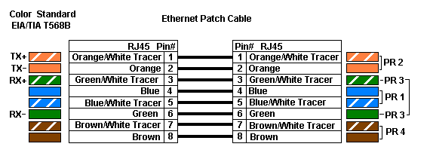
Gambar 2.10 Kabel Straight
Penggunaan kabel straight :
- Menghubungkan komputer ke port biasa pada switch.
- Menghubungkan komputer ke port LAN modem cable/DSL.
- Menghubungkan port WAN router ke port LAN modem cable/DSL.
- Menghubungkan port LAN router ke port uplink di switch.
- Menghubungkan 2 HUB/switch dengan salah satu HUB/switch menggunakan port uplink dan yang lainnya menggunakan port biasa.

  - Kabel Crossover
Kabel Crossover adalah istilah untuk kabel yang menggunakan standar yang berbeda pada kedua ujung kabelnya. Ujung satu dengan standar EIA/TIA 568A, dan ujung lainnya dengan standar EIA/TIA 568B.
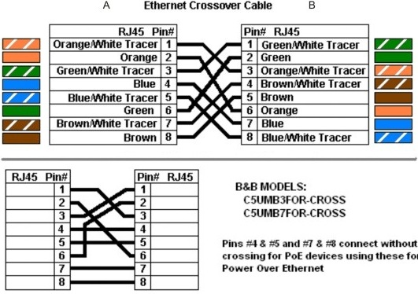
Gambar 2.11 Kabel Crossover
Pada gambar, pin 1 dan 2 diujung A terhubung ke pin 3 dan 6 diujung B, begitu pula pin 1 dan 2 diujung B yang terhubung ke pin 3 dan 6 diujung A. Jadi, pin 1 dan 2 pada setiap ujung kabel digunakan untuk mengirim data, sedangkan pin 3 dan 6 pada setiap ujung kabel digunakan untuk menerima data, karena pin 1 dan 2 saling terhubung berseberangan dengan pin 3 dan 6.
Penggunaan kabel crossover :
  - Menghubungkan 2 buah komputer secara langsung.
  - Menghubungkan 2 buah HUB/switch menggunakan port biasa diantara kedua HUB/switch.
  - Menghubungkan komputer ke port uplink switch.
  - Menghubungkan port LAN router ke port biasa pada HUB/switch.

- Konektor RJ-45
Konektor RJ-45 digunakan untuk menghubungkan kabel UTP dengan port dalam jaringan. Bentuknya seperti konektor kabel telepon, namun memiliki lebih banyak pin. Konektor dipasangkan pada kedua ujung kabel UTP.
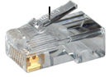
Gambar 2.12 Konektor RJ-45
- Crimping Tool
Crimping Tool memiliki peranan penting dalam instalasi kabel jaringan. Diantaranya adalah untuk mengelupas kulit kabel UTP, serta untuk memasang, menjepit, dan mengepres konektor RJ-45.

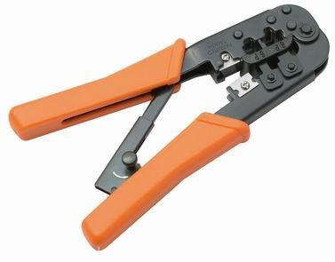
Gambar 2.13 Crimping Tool
- LAN Tester
LAN Tester berfungsi sebagai alat untuk memeriksa hasil dari proses krimping pada pemasangan konektor RJ-45 dan kabel UTP. Pemeriksaan dilakukan dengan cara mengamati nyala lampu led pada cable tester.
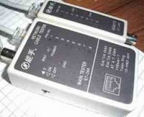
Gambar 2.14 LAN Tester
- Mikrotik Routerboard 750

Router adalah Router adalah sebuah alat jaringan komputer yang mengirimkan paket data melalui sebuah jaringan atau Internet menuju tujuannya. Dalam penyelesaian tugas akhir ini penulis akan menggunakan Mikrotik RouterBoard 750
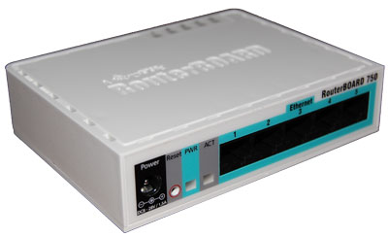
Gambar 2.15 Mikrotik RouterBoard 750
- Analisis Perangkat Lunak (Software)
Analisis perangkat lunak merupakan hal yang amat penting dalam mewujudnya suatu jaringan komputer. Tanpa adanya perangkat lunak (software), suatu komputer atau jaringan komputer tidak akan ada, karena perangkat lunak dan perangkat keras saling membutuhkan.
- Sistem Operasi Mikrotik (Mikrotik Operating System)
Mikrotik merupakan sistem operasi (operating system network) yang banyak digunakan oleh Internet Service Provider (ISP) untuk keperluan firewall atau router network. Mikrotik mejadikan router network yang handal yang dilengkapi dengan berbagai fitur dan tool, baik untuk jaringan kabel maupun wireless.
Metode konfigurasi mikrotik dapat dilakukan dengan tiga cara, yaitu :
- Via Console
Mikrotik dapat diakses langsung via console/shell maupun remote akses menggunakan putty yang bisa didapatkan dari http://www.putty.nl
- Via Winbox
Winbox digunakan untuk mengkonfigurasikan mikrotik secara jarak jauh, untuk mengkonfigurasi dan memanage mikrotik menggunakan alat pengguna grafis (GUI).
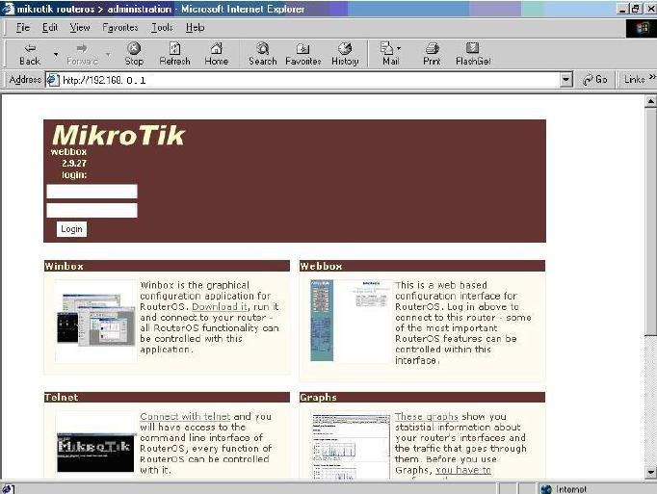
Gambar 2.16 Tampilan Aplikasi Winbox
- Via web
Mikrotik dapat diakses via web/port 80 dengan menggunakan browser.
Dalam penyelesaian Tugas Akhir ini akan menggunakan Mikrotik RouterBoard 750 dan menggunakan via Winbox

- Skema Rancangan Jaringan
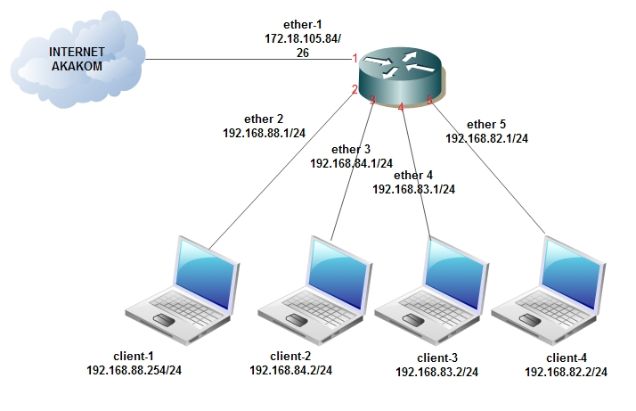
Gambar 2.17 Skema Rancangan Jaringan
Pada rancangan jaringan ini terdapat 3 client yang akan dihubungkan dengan Router. Router yang digunakan adalah Mikrotik Routerboard 750. Pada client 2 akan diberikan alamat 192.168.84.1/24. Pada client akan diberikan alamat 192.168.83.1/24. Pada client 4 akan diberikan alamat 192.168.82.1/24 dengan demikian jumlah host pada setiap jaringan yang bisa digunakan adalah 254 host

